Von den Anfängen der Fernkommunikation

Eine der wichtigsten Voraussetzungen für die Entwicklung der Menschheit und ihrer kulturellen und technischen Errungenschaften ist die Fähigkeit der Menschen, untereinander zu kommunizieren und Informationen auszutauschen. Eine wichtige Rolle spielen dabei unsere Sinnesorgane: Sie gestatten es uns, unsere Umwelt wahrzunehmen und Signale an die Umgebung zu senden. Für den Informationsaustausch bedienen wir uns meist der **akustischen Kommunikation**.

Im Kindesalter haben wir von den Erwachsenen das Sprechen gelernt – die Sprache ist das Werkzeug für die Informationsweitergabe. Wir können die Sprache mit Hilfe unserer Stimmbänder benutzen, in dem wir die dazu passenden Laute formen. Zugleich können wir mithilfe der gelernten Sprache und den dazu erlernten Schriftzeichen Informationen austauschen.

Kommunikation findet aber auch ohne die Benutzung von Sprache – also nonverbal – statt: Unsere Gestik und Mimik können von unseren Mitmenschen interpretiert werden und damit auch als Informationsquelle dienen. Gehörlose Menschen benutzen die Gebärdensprache für die Kommunikation. In diesen Fällen spricht man von **optischer Kommunikation**.

Für die Kommunikation über größere Entfernungen sind wir jedoch auf **Kommunikationsträger** angewiesen: Dies waren in früheren Zeiten menschliche Boten, die eine Information wie eine Ware transportierten – davon übrig geblieben ist die Briefpost, die es trotz der heute weit verbreiteten elektronischen Kommunikation immer noch gibt.

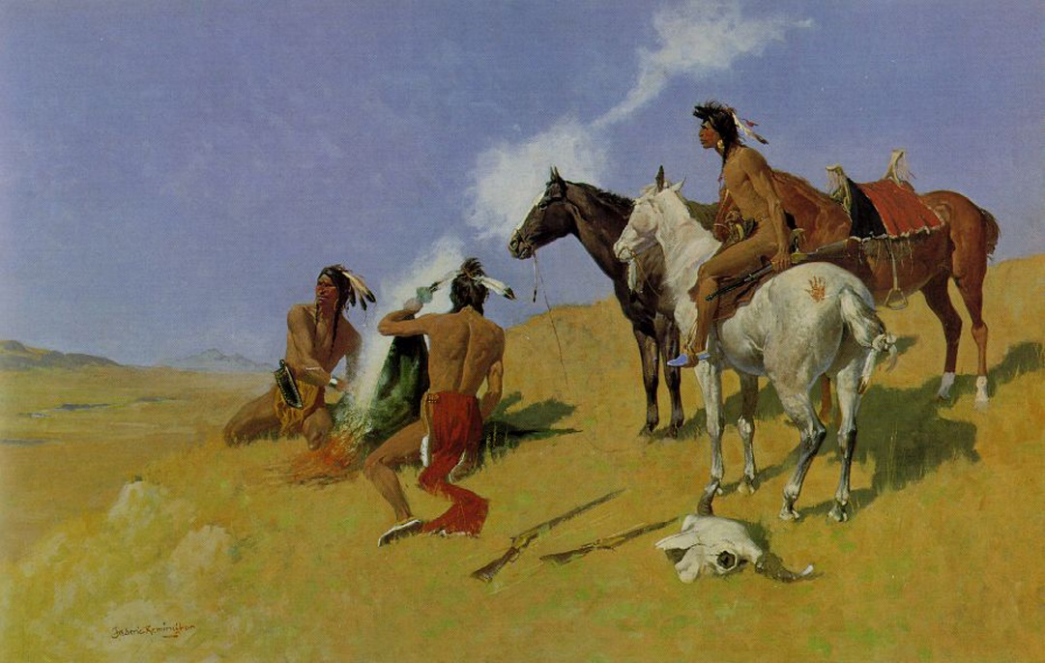Leider benötigt diese Kommunikationsform immer viel Zeit; deshalb versuchten die Menschen schon in sehr frühen Jahren andere Wege zu gehen. Von den amerikanischen Ureinwohnern wissen wir, dass sie sich über Rauchzeichen verständigten, die Chinesen haben Drachen mit unterschiedlichen Farben und Fähnchen zum Himmel steigen lassen, in einigen Regionen Afrikas gab es die Buschtrommel und die Ägypter hatten eine Fackelsprache, aus denen die Seefahrer später die Flaggensignale ableiteten. In Europa war die Kommunikation mittels Brieftauben verbreitet; aber auch optische Signale mit Laternen und Zeigermasten, die noch bis in die Mitte des vergangenen Jahrhunderts in der Seefahrt eingesetzt wurden. Allen Übertragungen war aber gemeinsam: Es durften keine größeren Hindernisse im Kommunikationsweg sein.

F. Remington - The Smoke Signal

# Aufgaben

1. Welche Übertragungsmöglichkeiten fallen dir noch ein?
2. Erstelle eine Zeitleiste, in der die verschiedenen Kommunikationsarten angeordnet sind. Nutze das Internet für deine Recherchen.

Abbildung: F. Remington – The Smoke Signal. Quelle: (Public Domain) https://commons.wikimedia.org/wiki/File:Frederic_Remington_smoke_signal.jpg [17.11.2015]